UE LCH1E512 Histoire de l'art médiéval - spé
Séance 5 – Etudes de cas
Art carolingien

Architecture carolingienne :
Chapell palatine d'Aix

Enluminure carolingiennes :
Evangéliaire de Godescale et Première Bible de Charles le Chauve

Architecture religieuse et décor :
Torhalle de Lorsch

Massif occidentaux :
Abbatie de Corvey

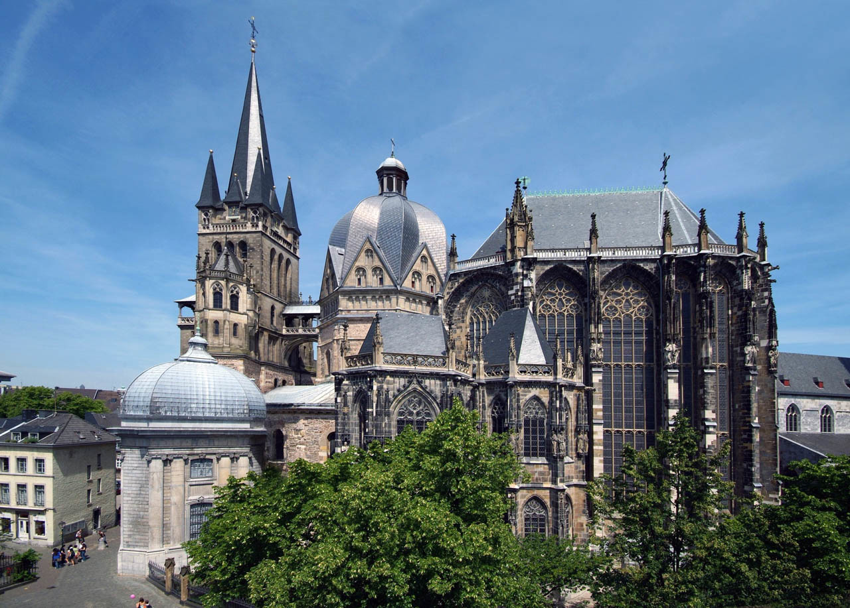

Chapell palatine d'Aix (vers 790-796)
Cathédrale d'Aix-la-Chapelle
la "cathédrale imperiale"
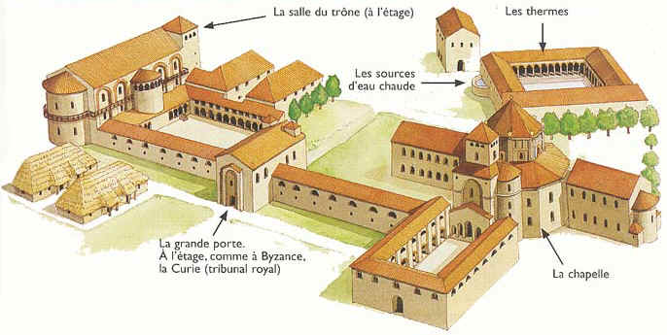
(Aachen, Paltinat, Allemangne)

Aix : ancienne ville thermale à l'ouest de la vallée
du Rhin
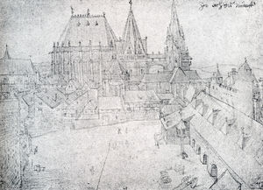

dessin d'Albrecht Dürer

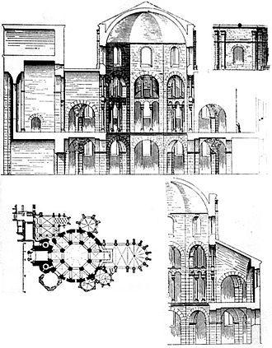

déambulatoire à deux niveaux qui entoure noyau ocogonal
L'élévation intérieure se caractérise par trois niveaux
- Un niveau de grandes arcades
- Un niveau de tribune
- Un niveau de fenêtres hautes

Empereur assis sur trône de marbre domine tout le monde

L'empereur trône à l'ouest de la tribune, face au Christ de l'Apocalypse figuré dans la coupole et face à l'autel du Saint-Sauveur, situé à son niveau. Il domine l'autel principal dédié à la Vierge Marie, placé dans le déambulatoire (à l'emplacement de l'autel de l'église précédente). Il domine surtout l'autel Saint-Pierre disposé à l'est, dans l'abside quadrangulaire.

L'organisation de l'espace vise à donner une place médiane : désigné par Dieu pour gouverner, il est supérieur au pape, successeur de saint Pierre (il domine l'autel). Son niveau (la tribune) est donc particulièrement magnifié (dédoublement du décor). Dans l'octogone central, un texte d'Alcuin précisait que la chapelle était conçue comme la Jérusalem céleste.

Evangéliaire de Charlmagne ou de Godescalc
(781-783, Paris, BNF, MsNAL 1203)

Codex de 127 folios (31 x 21 cm) dont les 5 premiers sont des pages enluminées.

Réalisé à L'Ecole du Palais, pour Charlemagne et son épouse Hildegarde
par le scribe Godescalc entre 781 et 783. Premier des grands manuscrits carolingiens

Feuilles à fond pourpre (pour style impériale) et écriture onciale en letrres d'or et d'argent

F° 1r Saint Mathieu

Le codex est décoré de six miniatures : les quatre Évangélistes, le Christ en gloire (imberbe) et la Fontaine de vie.

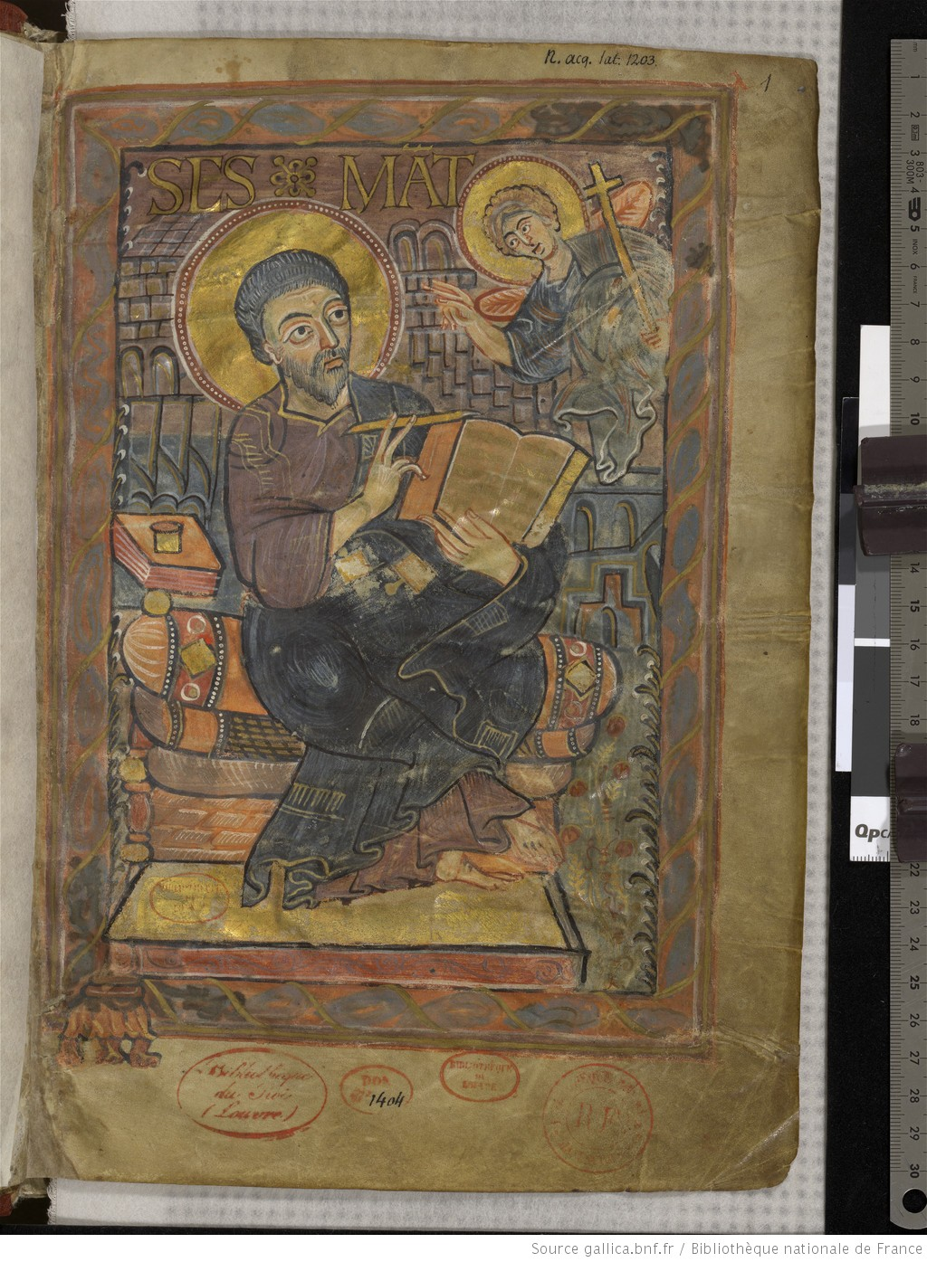
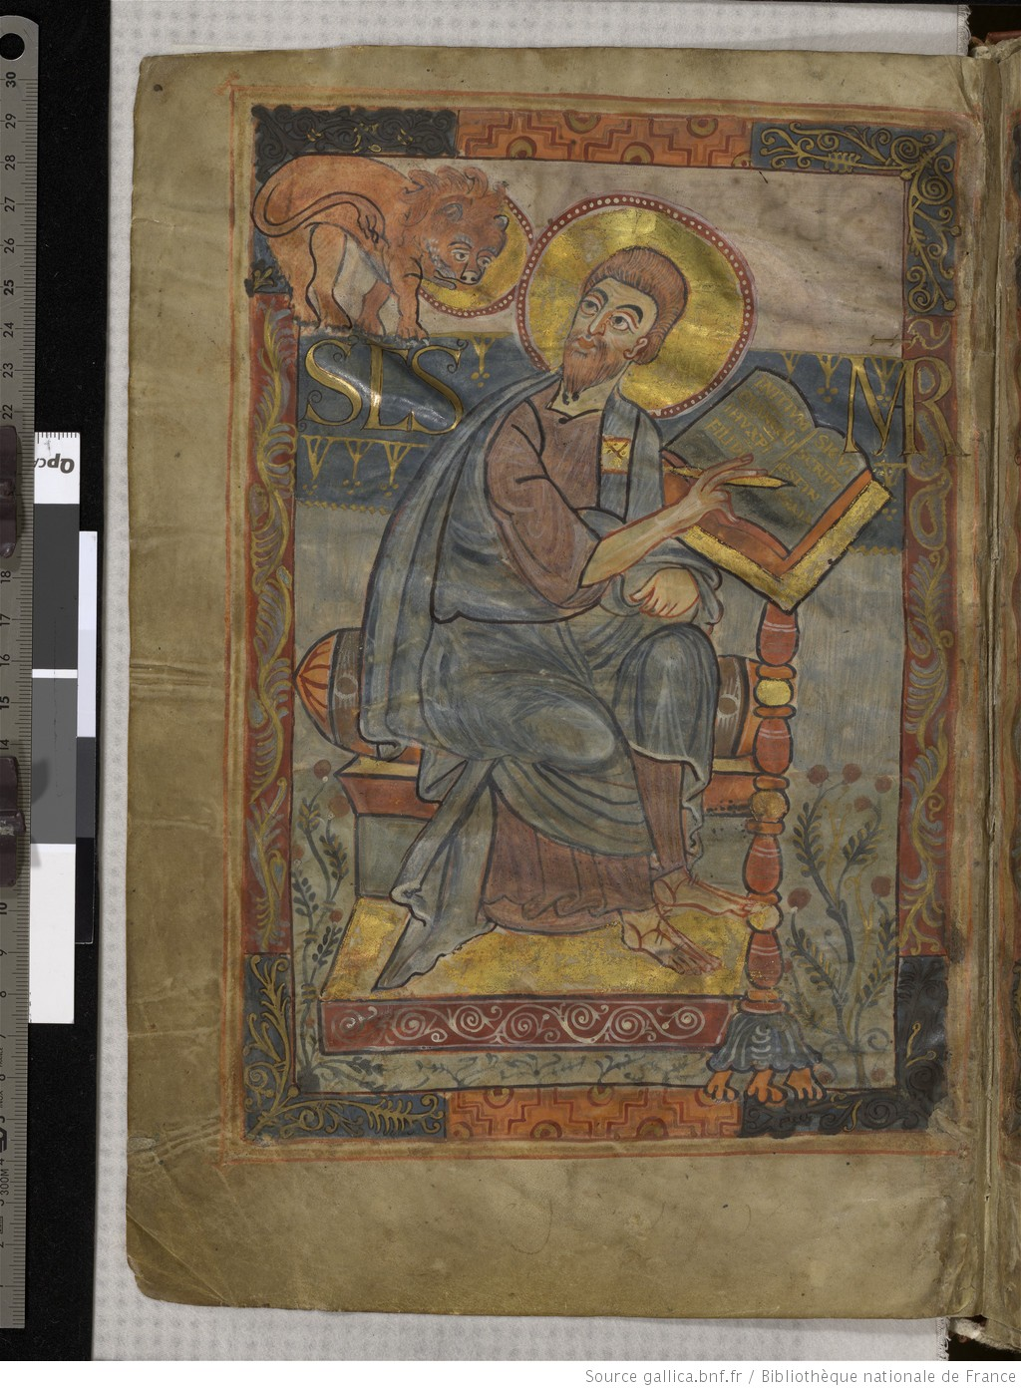
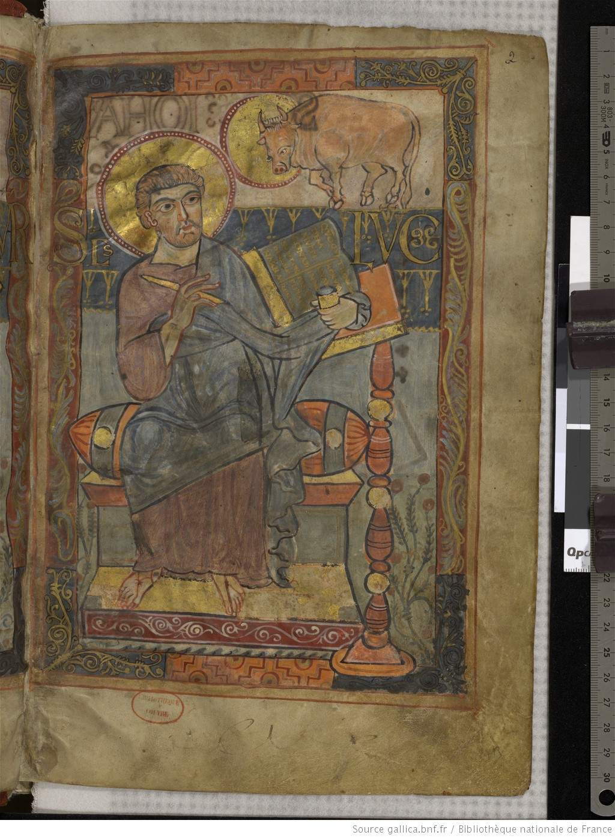
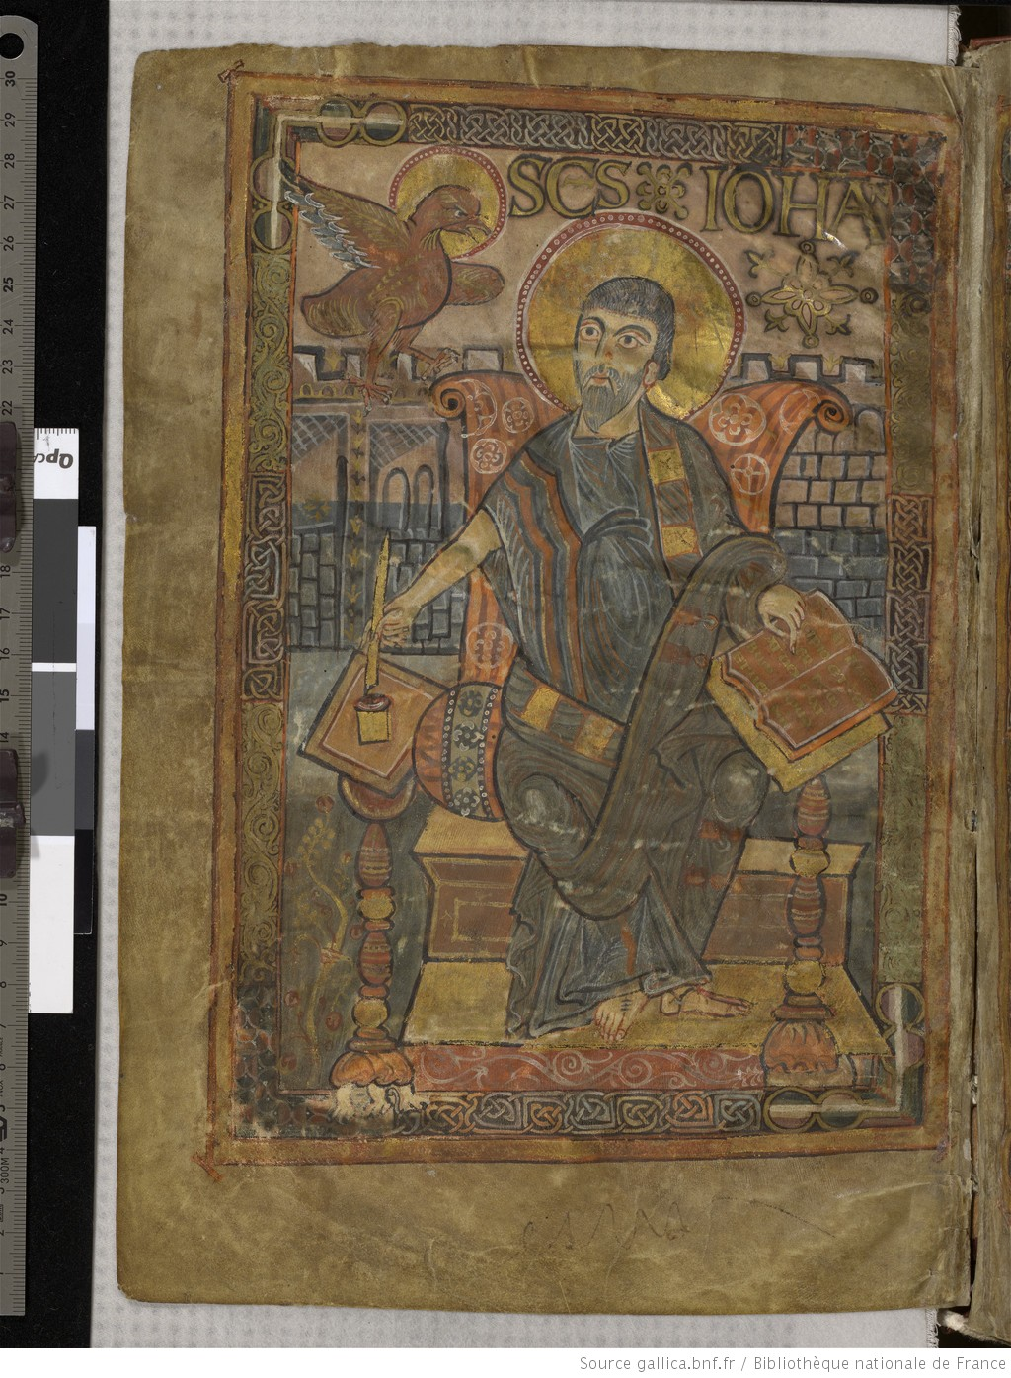

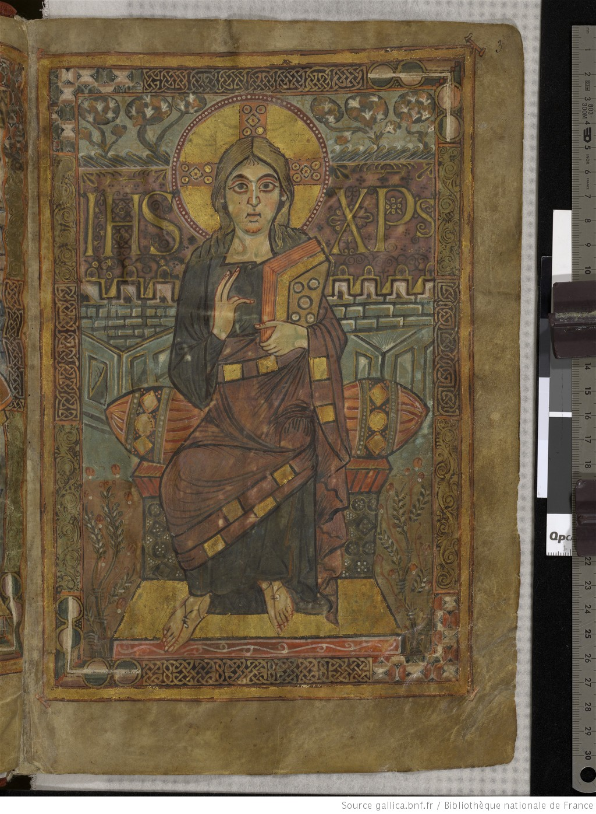
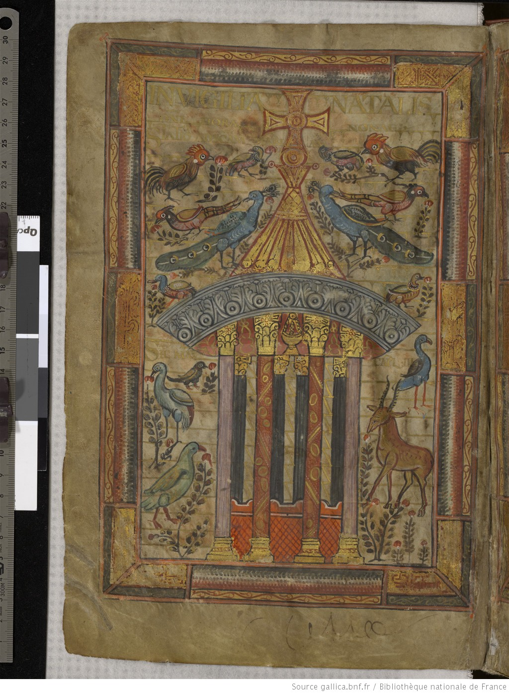

Il constitue le plus ancien exemple connu d'enluminure carolingienne, un style caractérisé par son mélange d'éléments insulaires (le décor d'entrelacs), paléochrétiens et byzantins, visiblement d'influence italienne. Dans ses miniatures, l'artiste utilise des ombres élaborées, avec un trait marqué et des couleurs, pour donner de la profondeur à ses personnages.

Première Bible de Charles le Chauve
Ou Bible de Vivien (vers 845, Paris, BNF, Ms Lat 1)
Charle le cChauve : petit fils de Charlemagne

Dédicacée per l'abbé Vivien de l'abbaye de Saint-Martin de Tours

Réalisation dans le scriptorium de Tours vers 845 par plusieurs artistes

423 folios (49,5 x 34,5 cm)
8enluminures pleine page
87 lettrines enluminées

foilio 3v Histoire de Saint Jérome (rôle important dans vulgat(traduction Bible en latin))

Les huit enluminures en pleine page représentent la vie de Saint Jérôme (fol. 3v.), la Genèse (fol. 10v.), l'Exode (fol. 27v.), les Psaumes avec le roi David (fol. 215 v.), le Christ en majesté (fol. 329v), la conversion de saint Paul (fol. 386v), l'Apocalypse (fol. 415v°) et la dédicace du manuscrit à Charles le Chauve par Vivien.

"Torhalle" de l'abbaye de Lorsch
(milieu ou fin du Ixe s?)

abbaye impériale

L’abbaye de Lorsch, fondée en 764 fut construite à la périphérie de la ville de Lorsch (Allemagne, Hesse) dans la plaine du Rhin et devint un important centre culturel au Moyen Âge. Seul subsiste son Torhalle (Porche-entrée)
fondée par le comte Cancor et sa tante Landrada de Hesbaye et a été occupée par des moines bénédictins venant de Gorze près de Metz.

L’abbaye devint une possession de l’électorat de Mayence en 1232 puis du Palatinat du Rhin à partir de 1461. L’abbaye fut dissoute en 1564 puis incendiée en 1621 lors de la retraite des Espagnols.

Des documents précieux ont été produits ou conservés dans cette abbaye, en particulier l’évangéliaire, le codex, la pharmacopée et les Annales de Lorsch.
Plusieurs travées
ouverture, un espace construit ou un élément de construction délimité par deux supports verticaux constituant les points d'appuis principaux ou les pièces maîtresses d'une construction (piliers, colonnes, arcs, fermes, poutres, etc.
Arcs en triangle = arcs en mitre

Le "Westwerk" de l'abbatiale de Corvey
Vers 873-885

Monastère fondé per Louis le Pieux, déplacé à Corvey en 822. L'église consacrée en 844 a disparu mais le massif occidental qui a été édifié devant sa nef à partir de 873 est aujourd'hui le seul de ce type encore conservé en Europe pour le Ixe s

Centule/Saint-Riquier et les masifs occidentaux carolingiens (constructions près de nefs à volumétrie diff, souvent un autel à l'étage)

